　　　令和５年度愛知県新型コロナウイルス感染症外来対応医療機関設備整備費

補助金の申請のご案内

愛知県では今年度、新型コロナウイルス感染症の感染拡大防止及び医療提供体制の整備等に係る事業の本年９月までの実施が国において決定されたことを受け、疑い患者の外来対応を行う医療機関において必要な設備の整備に対し支援を実施することとしました。

つきましては、以下に交付金の対象となる要件、申請方法をまとめましたので、申請の際の参考にしてください。

《要　点》

①　交付の対象

　外来対応医療機関※として指定を受け、新型コロナウイルス感染症患者を診察した実績がある愛知県内の医療機関

※ 令和５年５月７日、感染症分類の変更に伴い「診療・検査医療機関」から改称。

②　補助対象

　　以下の「設備」及び「付帯する備品」が対象となります。

　・ＨＥＰＡフィルター付空気清浄機（陰圧対応可能なものに限る。）

・ＨＥＰＡフィルター付パーテーション

・簡易ベッド

・簡易診療室及び付帯する備品

・個人防護具 (マスク、ゴーグル、ガウン、グローブ、キャップ、フェイスシールドに限る。)

・消毒費用（疑い患者の外来診療スペースの消毒に係る消毒液等の消耗品費、人件費、委託料等）

③　補助対象期間

　　令和５年４月１日から令和５年９月３０日までの整備分

・この期間に納品整備された設備であること。

・個人防護具は当該期間中における納品使用分に限る。

**2023.4.1-5.7 （２類感染症の期間）**

**及び**

**2023-5.8-9.30（５類感染症の期間）**

**で別申請となります。**

１．対象外となる経費及び「付帯する備品」について

・　個人防護具については、上記破線内に掲げる品目に限ります。

・　アームカバー、シューズカバー等は補助対象外ですので申請の際は計上しないようにしてください。

・　簡易診療室における「付帯する備品」とは、発熱外来対応に必要な備品をいいます。**当該対応に直接関係しない、例えば待合設備（ベンチ等）あるいは発熱外来対応に　　おける診療及び検査に関係しない検査機器等に係る経費は補助対象外**となりますので、申請の際は経費に計上しないようにしてください。

・　なお、整備の必要性確認のため申請の際にはカタログ等の資料を添付してください。

２　申請方法

《共通》県ホームページにてダウンロードしたデータ（Excel形式）に必要事項を入力してください。（手書き不可）

URL：

<https://www.pref.aichi.jp/site/covid19-aichi/aichi-iryohojokin-r4setubi.html>

（１）令和５年４月１日から５月７日まで（２類感染症の期間）の整備分

　　○　当該期間における整備分については、交付申請及び実績報告を兼ねる形でご提出いただきます。（交付申請兼実績報告書兼請求書の提出）

〇　以下のとおり交付申請書兼実績報告書データをメールにより、関係資料を郵送により送付してください。



《４月１日から５月７日まで（２類感染症の期間）の交付申請兼実績報告分》

申請から支払いまでのイメージ

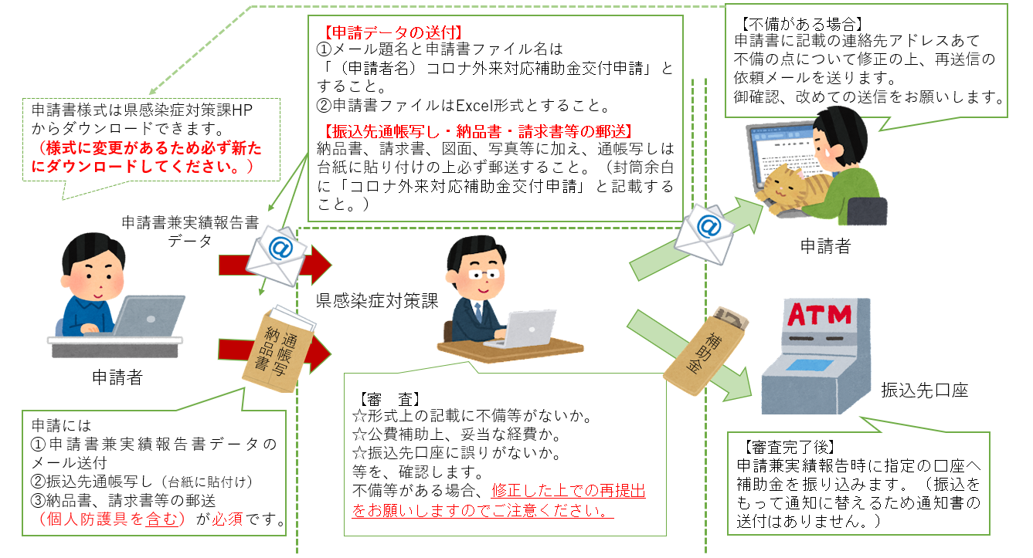

（２）令和５年５月８日から９月30日まで（５類感染症の期間）の整備分

○　当該期間における整備分については、交付申請書をご提出ください。（補助対象　期間である９月末までの整備分に係る申請であるため、交付決定後の事業実施分を含め、補助事業実施後の実績報告は別途ご提出いただきます。）

○　以下のとおり交付申請書データをメールにより、関係資料を郵送により送付してください。



《５月８日から９月３０日（５類感染症の期間）までの申請分》

申請から支払いまでのイメージ

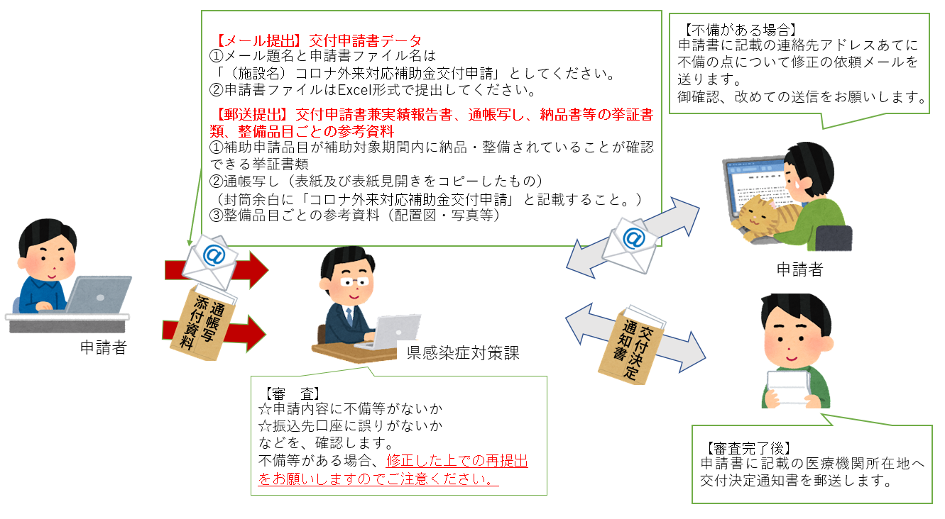

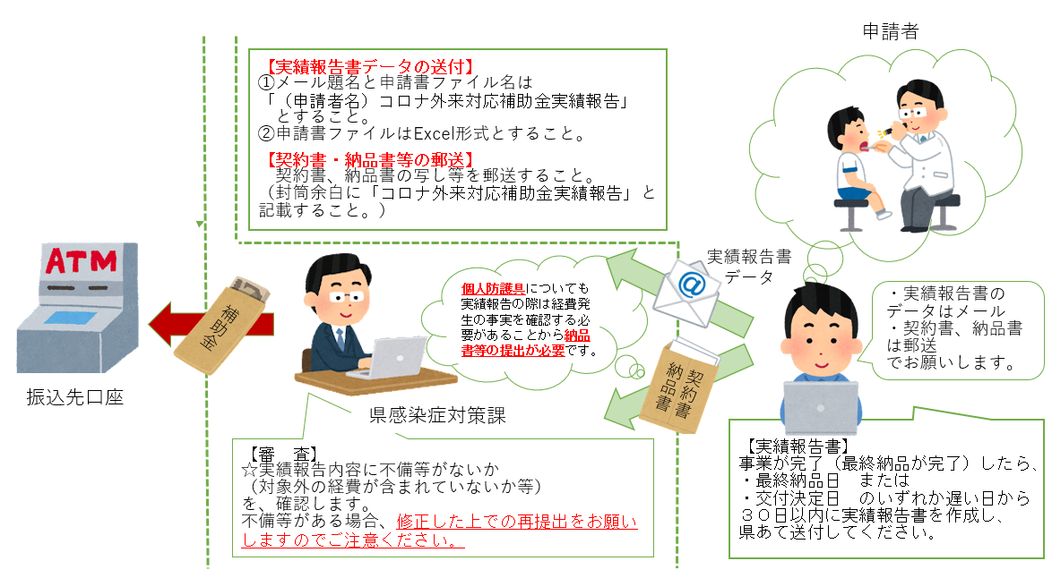

《再掲》提出物及び提出方法

|  |  |  |
| --- | --- | --- |
| 書　類 | 送付方法・宛先 | 備　考 |
| 申請書 | メール（必ずエクセル形式による。）  aichi-iryohojokin@pref.aichi.lg.jp | メール題名および申請書ファイル名を「（申請者名）コロナ外来対応補助金交付申請」とすること。 |
| 通帳写し  見積書等 | 〒460-8501  名古屋市中区三の丸三丁目１番２号  県感染症対策課助成グループ 宛 | 封筒に「コロナ外来対応補助金交付申請」と　朱書すること。  見積書、カタログ等とともに、申請様式にある振込先情報（台紙）に通帳写しを貼りつけ送付すること。 |

【！重要！】提出にあたっての注意事項

　　○　集計ツールで支払い処理を行いますので、申請書データは必ずExcel形式で提出してください。

○　通帳の写し、見積書等の紙媒体資料の郵送を忘れないようお願いします。

３　受付期間

令和５年７月１２日（火）から令和５年８月１４日（月）まで

　　【いずれも期限厳守】メールは期限内必着、郵送分は消印有効でお願いします。

いずれか一方でも期限を過ぎた後の受付は一切対応しかねますので御注意ください。

４．申請手続について（別紙「図解」も参照してください。）

（１）令和５年４月１日から令和５年５月７日まで（２類感染症の期間）の整備分

　　○　当該期間における整備分については、実績報告内容に係る経費が補助交付適当と確認し次第、書類等提出時の際に指定の口座に補助金を振り込みます。（なお、適当と判断するにあたり個別の確認及び補正を依頼することがあります。）

　　○　その際、振込みをもって交付決定及び額の確定のお知らせとしますので、県から個別の通知書の郵送はありませんのでご留意ください。

（２）令和５年５月８日から９月30日まで（５類感染症の期間）の整備分

○　当該期間における整備分については、申請内容を県が確認※の上、交付決定しその旨を文書により個別に通知します。（なお、交付決定適当と判断するにあたり個別の確認及び補正を依頼することが　あります。）

申請の際と同様、

①実績報告書のデータの

メール送付

②契約書、納品書等の郵送

による提出が必要です。

○　交付決定の通知後、決定内容に基づく事業を実施し、

・事業完了日（補助対象品目毎の最終納品整備日）

・交付決定日

のいずれか遅い日から30日以内に実績報告書を提出してください。

○　実績報告書の提出手続については、後日改めて御案内します。

５．補助金の支払いについて

（１）令和５年４月１日から令和５年５月７日まで（２類感染症の期間）の整備分

当該期間における整備分については、前頁に記載のとおり、県から指定の振込先　　口座へ補助金をお支払いします。（なお、支払適当と判断するにあたり個別の確認及び補正を依頼することがあります。）

（２）令和５年５月８日から９月30日まで（５類感染症の期間）の整備分

○　交付決定及び事業終了後、実績報告をご提出いただき、補助交付の適正性に係る　確認の後、県から指定の振込先口座へ補助金をお支払いします。（なお、支払適当と判断するにあたり個別の確認及び補正を依頼することがあります。）

○　交付決定の際は個別でその旨を通知しますが、実績報告後の額の確定については指定の振込先口座への振込みでもって通知に替えさせていただきます。（文書による個別の通知は行いません。）

６．証拠書類の保管

補助金に係る証拠書類は、交付決定日の属する年度の終了後５年間保管してください。

国の会計検査や県による実地確認の際、証拠書類の原本が確認できない場合は補助金の返還等の指導がされる場合があるため、保管にあたり不備のないよう御注意ください。

７．その他

　　申請する者は、以下いずれの要件も満たしている必要があります。

・　補助を受ける経費について他の補助金等の交付を受けていないこと。

・　本補助金により整備した設備は新型コロナウイルス感染症対策の目的以外に使用しないこと。

・　暴力団員又は暴力団関係者と実質的を含めいかなる関係も有していないこと。

８　問い合わせ先

　　対象要件や書類の書き方などでご不明な点等があった場合は市町村ではなく、愛知県の以下の連絡先までご連絡ください。

（お問い合わせが多数寄せられることが見込まれますので、できる限り御質問はメールでいただきますようお願いします。）

主な質問は県HPにQ＆Aとして掲載しますので、御質問の前に御確認ください。

担　当　愛知県感染症対策課助成グループ

メール　aichi-iryohojokin@pref.aichi.lg.jp

（件名を「コロナ外来対応補助金交付申請質問」としてください。）

《申請書作成の手引き》（併せて見積書、カタログ等の御準備をお願いします。）

①　「はじめに入力してください」のシートに必要事項を入力してください。

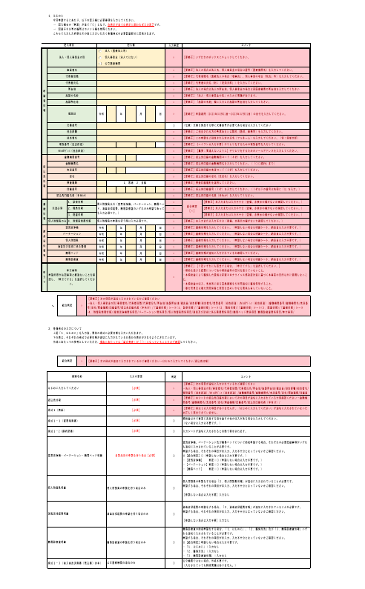

県ホームページからダウンロードした未入力の状態のシートは左のようになっています。

法人の名称や住所等、必要情報を黄色のセルに入力していってください。

黄色のセルの右には、

・「入力判定」（○か×：適切に入力されたか）

・「コメント」（不備がある場合、その内容）

が表示されるようになっています。

不備がある場合、「×」及びコメントとともに赤色で表示されます。

未入力の状態だとほぼ赤色の状態ですので、　赤色の表示がなくなるように入力していってください。（個人防護具明細、簡易診療室明細は未入力（申請しない）状態であるため「○」となっています。）

「納品日情報」は、

・基礎情報シート

・品目毎の明細シート

も適切に入力されると

「○」表示されます。

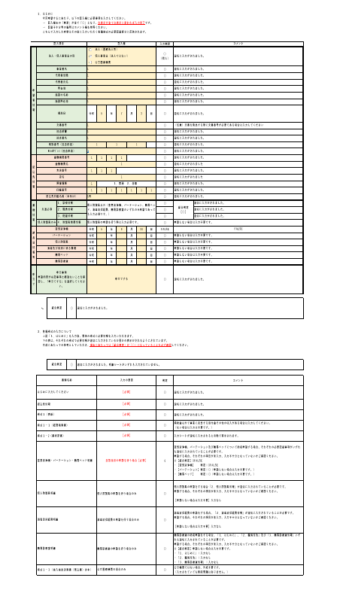

不備がない状態になると右のように表示されます。（提出できる状態になっています。）

下の段は、

「はじめに入力してください」以外のシート　が適切に入力されているか、「判定」及び　　「コメント」が表示されるようになっていますので提出の際に参考にしてください。

全てのシートが適切に入力される（提出できる状態になる）と、こちら

が「○」と表示されます。

②　医療提供体制に係る「基礎情報」シートを作成します。

　　本シートは、申請に係る各種設備の必要性を把握し、公費補助整備の妥当性を確認　　するために必要な情報を入力していただくものになります。

　○　個人防護具以外のみ申請する場合

（空気清浄機、パーテーション、簡易ベッド、消毒経費及び簡易診療室）

→「１．診察情報」、「２．職員情報」及び「３．配置情報」のみ入力してください。

○　個人防護具を申請する場合

（個人防護具のみ又は、個人防護具以外の設備を含む場合）

→上記「１」、「２」、「３」に加え、「４．患者１名の診療あたり対応人数及び品目毎の平均着脱使用枚数」も入力してください。

「１．診察情報」では、

・発熱外来の時間帯設定

・外来対応を行う場所

・発熱外来を実施する曜日

・曜日毎の発熱外来時間帯

を入力してください。

【注意】コロナ以外の外来　時間帯等を含めないようにしてください。

「２．職員情報」では、

貴院で発熱外来対応に従事するスタッフ（医師、看護職員）の　　氏名を入力してください。

【注意】１名の氏名を１マスに　納めるようにしてください。　（氏と名を別マスに入力すると員数が正しくカウントされません。）

「３．配置情報」では、以下の　　とおり入力してください。

①４月１日～５月７日の申請

→期間中各日の実績値

②５月８日～９月30日の申請

→期間中各月の実績及び見込値

《入力事項》

・疑い外来患者数

・上記に占める咳症状等を有する患者数（N95マスク等の補助算定に要する数値になります。）

・医師、看護師の配置数

・医師、看護師の勤務時間数

（勤務時間数については、曜日毎の勤務時間数に員数を乗じた　上限値が中段に表示されるので、入力上の参考にしてください。

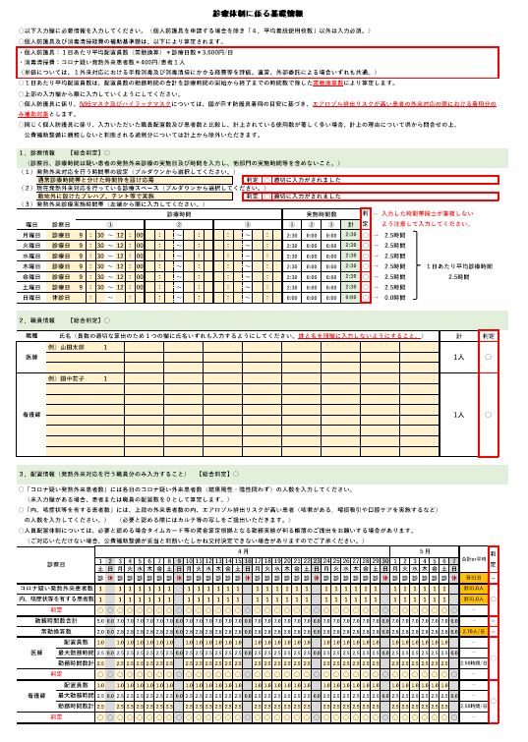

「患者１名あたり平均対応員数」　では、

「２．職員配置」に入力した医師　及び看護師の員数の範囲内で、疑い患者１名に対応する平均人数を　入力してください。（変動がある　場合は少数値の入力も可。）

「患者１人あたり使用数」では、

１外来対応あたりの各品目の平均使用数を入力してください。

【注意】リユーサブル品については例えば約100名の対応毎に交換　する場合、1÷100＝0.01を入力してください。

「品目毎の着脱使用の精査」では、

１外来対応あたりの使用数として多いと判断される品目につき、着脱の機会がどのように発生するのかについて記入してください。

（多いと判断されない部分は　　グレー表示され、入力は不要です。）

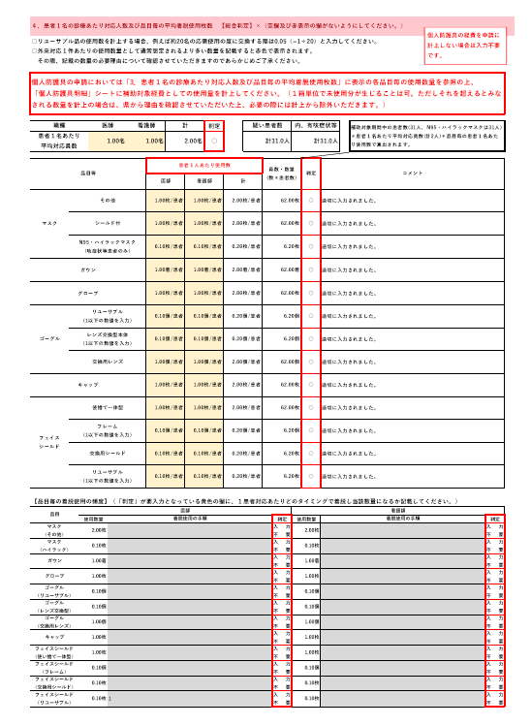

③　各種明細の作成

　個人防護具の申請をする場合の該当シートの作成について記載します。（他品目の申請をする場合も、要領は類似しているため参考としてください。）

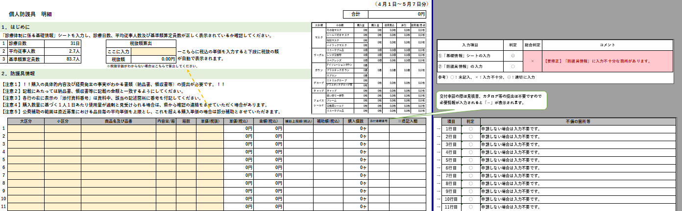

それぞれの行に適切に入力されて　いるか、右の判定欄に表示がされますので参考にしてください。

入力不十分等がある場合、赤字で　表示されます。

①「１．はじめに」について

・　「診療日数」及び「平均配置人数」は、「基礎情報」シートに入力された情報に基づき自動で表示されます。

・　「診療日数」については、期間中の「診療日」とした曜日の日数の合計

・　「平均配置人数」については、期間中に配置のスタッフの総勤務時間数を、発熱外外来を行う診療時間の合計で除して得られる「常勤換算数」

　　　　　　　　→「常勤換算数」については、国が定めている基準単価（１人１日3,600円）が、１日の勤務時間の開始から終了まで勤務した場合、標準的な患者数の外来対応を行うにあたり着脱使用する回数に基づき発生する経費を評価したものとする国の趣旨を踏まえ、当該取扱数に基づき補助基準額（補助上限額）を算定することとしています。

②「２．○○情報」（経費の詳細）について

・　入力する行の「種類」（プルダウンから選択）、「規格（型式）」、「数量」及び「単価」（税抜）を入力してください。

・　なお、入力行に必要情報が全て入力されると、右端の欄に数字が自動表示されます。（個人防護具の交付申請の際は挙証資料の添付が不要であるため表示されません。））

・　表示される添付資料番号は、郵送する見積書等（後にご案内します）中、当該金額が記載されている箇所に手書きで記入し明示してください。

《注意点》

○　個人防護具については、１人１日3,600円の範囲内で、各種品目毎に設定されている製品１個あたりの補助基準単価の範囲内で申請額が表示されます。（当該基準単価は、直近募集（令和４年度下半期）実績報告における品目毎の平均単価です。）

○　消毒経費については、基準単価400円（疑い外来患者１人あたり）に補助対象期間中の外来患者数を乗じて得た額が補助基準額（補助上限額）になります。

→　以上で入力は完了です。

「はじめに入力してください」で、赤色の表示がないか、再度御確認ください。

なお、「表紙」、「経費書」、「額内訳書」及び「振込先情報」のシートは、これまで入力　いただいた情報から自動で表示されます。

④　提出準備

　　以下のとおり提出してください。（再掲）

　　なお、振込先通帳の写しは、下図のとおり台紙に振込先口座のコピーを貼り付けしたものをご用意ください。

（１）令和５年４月１日から令和５年５月７日まで（２類感染症の期間）の整備分



（２）令和５年５月８日から９月30日まで（５類感染症の期間）の整備分



《通帳写しの台紙貼り付けイメージ》

